

**ОТЧЕТ О ВЫПОЛНЕНИИ**

**практической работы №9**

Выполнил: ст.гр. 2ИСП9-23

Масленников Ю Д

Специальность: 09.02.07

Информационные системы и программирование

Проверил: преподаватель Кумскова И.А.

Москва

2023

**Тема: Работа со строками в C#.**

**Цель работы:** Получение практических навыков по составлению алгоритмов и программ обработки данных строкового типа.

**Ход работы.**

**Вариант 13**

**Задание 1.**

С клавиатуры вводится строка S. Вывести на экран только русские буквы, содержащиеся в этой строке.

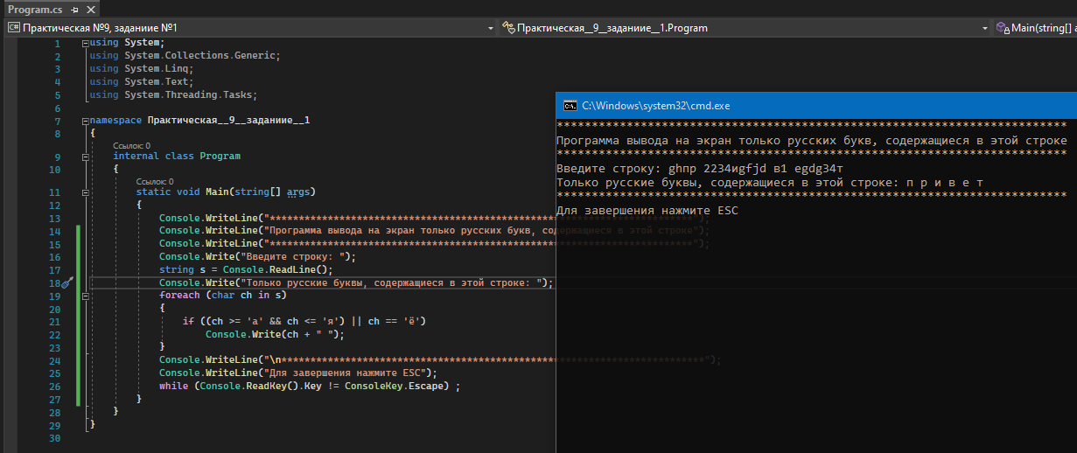

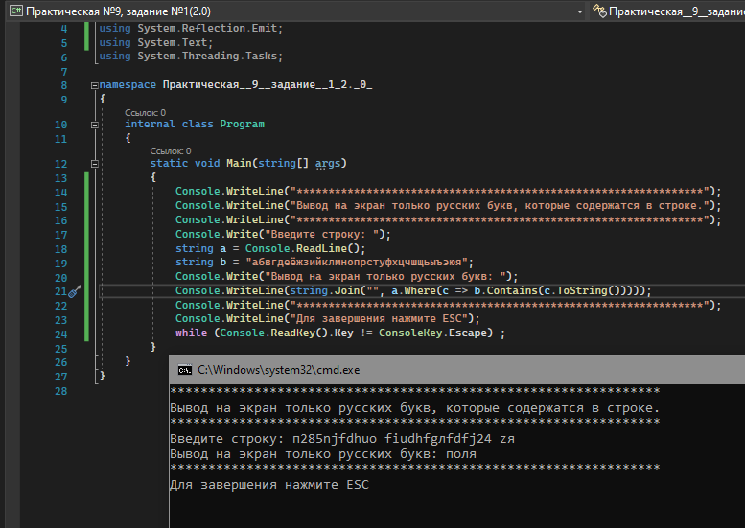

**Задание 2.**

С клавиатуры вводится строка S, состоящая из слов, разделённым одним или несколькими пробелами. Вывести на экран все слова, преобразовав каждое при этом следующим образом: первую букву слова заменить последней.

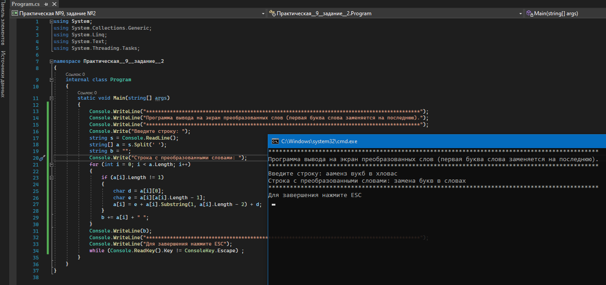

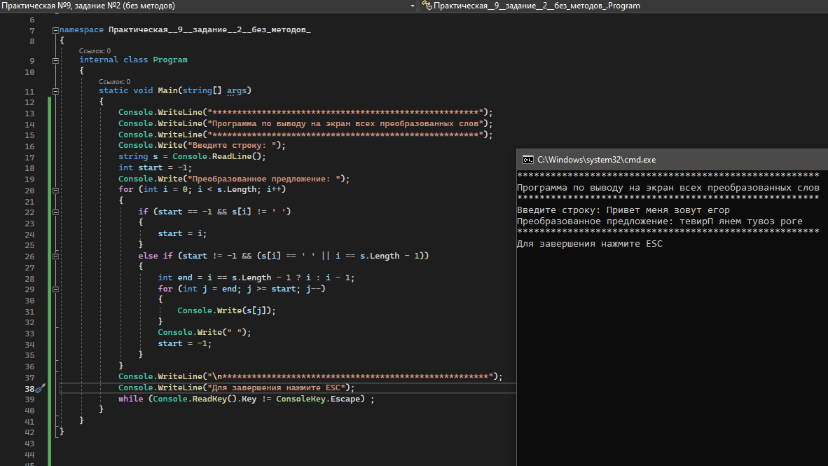

**Контрольные вопросы.**

1. **Какими способами можно создать строку?**

Создавать строки можно, как используя переменную типа string и присваивая ей значение, так и применяя один из конструкторов класса String.

2. **К каким типам данных относятся строки?**

Строки в C# относятся к неизменяемым типам данных

3. **Какова максимально возможная длина строки?**

255

4**. С величиной какого типа данных совместим по присваиванию отдельный символ строки?**

Char

5. **Как осуществляется доступ к отдельному символу строки?**

Как к элементу массива символов, например s1[3].

6. **Какая функция (процедура) является аналогом операции сцепления (+) при работе со строками?**

Concat